
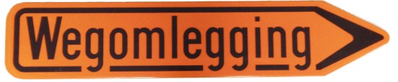
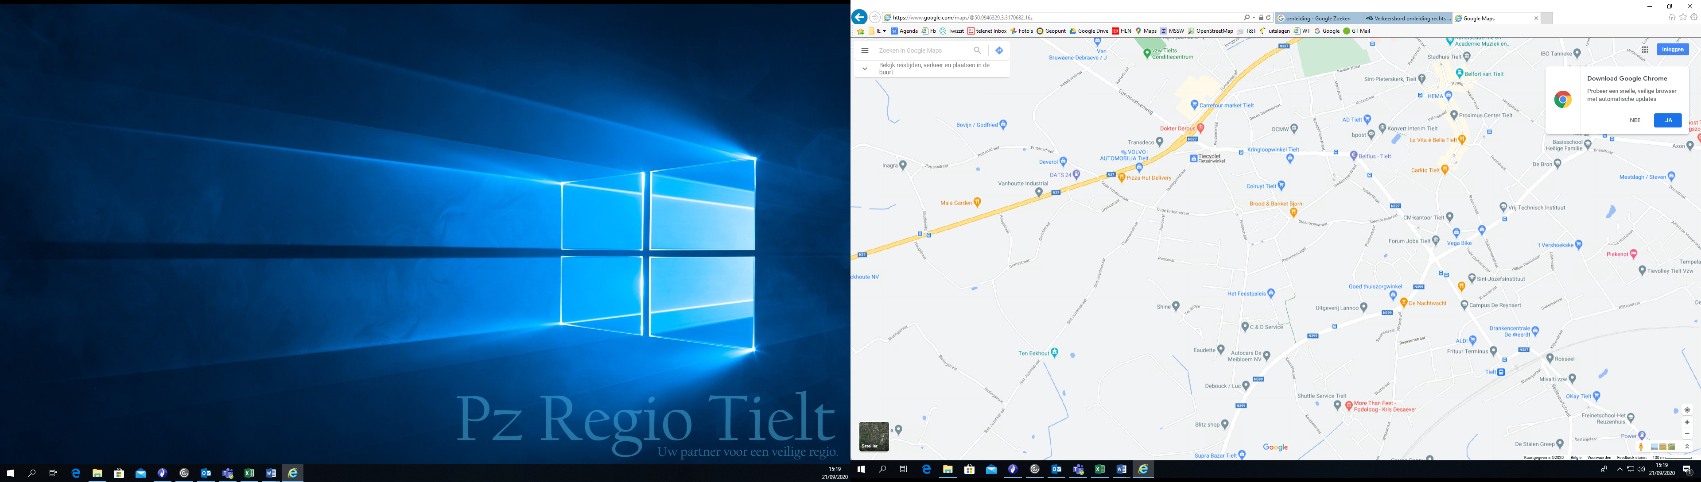
Zondag 29 september 2024 Wielerwedstrijd Keizer der Nieuwelingen
Omleidingsplan op 29/09/2024 van 12.30u tot 18u

Signalisatiewagen:
Omleiding richting station

PZ Regio Tielt
Wijkdienst Tielt

